1 – أَنْجِزْ عَمَلِيَاتِ الطَّرْحِ أُفُقِيًّا مُسْتَعِينًا بِالشَّرِيطِ الْعَدَدِي (على اللوحة )  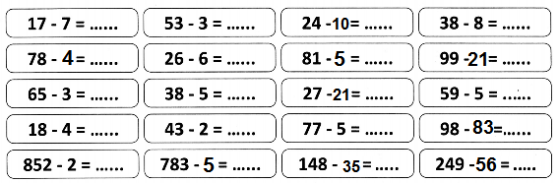  2 – أَنْجِزْ عَمَلِيَاتِ الطَّرْحِ التَّالِيَةِ كَمَا فِي الْمِثَالِ :  87 - 53 =) ... - ... (- ....  = ..... – .....  = ........  95 - 75 =) ... - ... (- ....  = ..... – .....  = ........  89 - 85 =) ... - ... (- ....  = ..... – .....  = ........  88 - 66 =) ... - ... (- ....  = ..... – .....  = ........  28 - 15 =) ... - ... (- ....  = ..... – .....  = ........  64 - 23 =) 64 - 20 (- 3  = 44 – 3  = 41 | 1 – أَنْجِزْ عَمَلِيَاتِ الطَّرْحِ أُفُقِيًّا مُسْتَعِينًا بِالشَّرِيطِ الْعَدَدِي (على اللوحة )  2 – أَنْجِزْ عَمَلِيَاتِ الطَّرْحِ التَّالِيَةِ كَمَا فِي الْمِثَالِ :  87 - 53 =) ... - ... (- ....  = ..... – .....  = ........  88 - 66 =) ... - ... (- ....  = ..... – .....  = ........  89 - 85 =) ... - ... (- ....  = ..... – .....  = ........  95 - 75 =) ... - ... (- ....  = ..... – .....  = ........  64 - 23 =) 64 - 20 (- 3  = 44 – 3  = 41  28 - 15 =) ... - ... (- ....  = ..... – .....  = ........
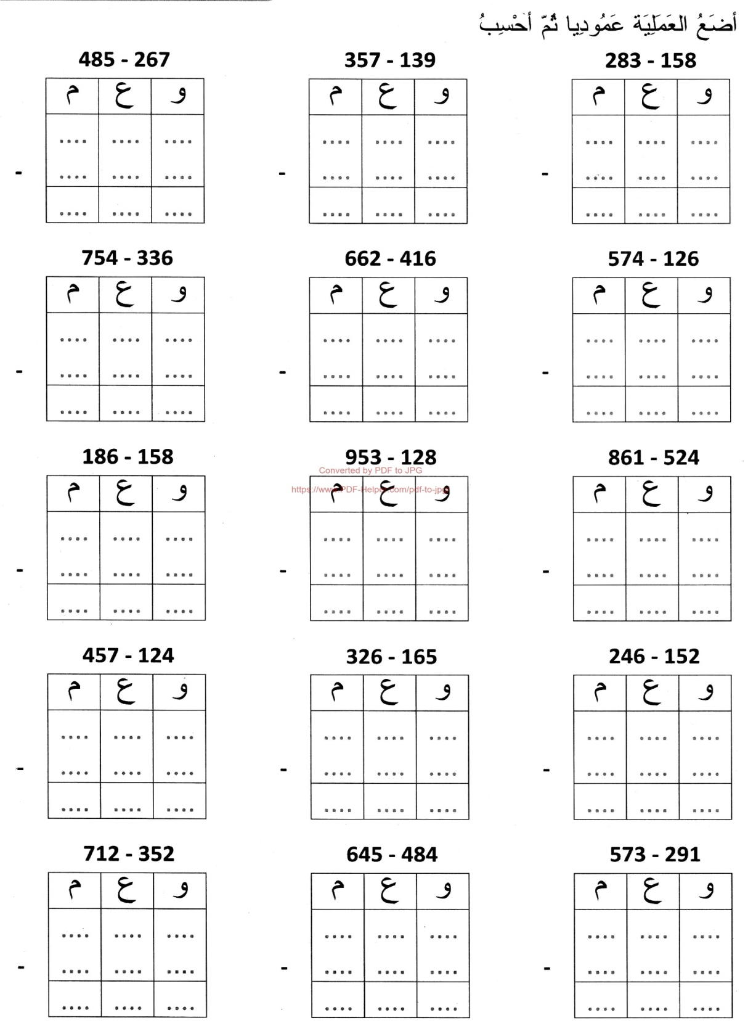 | 